

**Agenda**

**Instalacion sesiones extras del Concejo**

**Fecha**: Jueves 13 de febrero de 2014

**Hora:** 08:00 a.m.

**Lugar:** Concejo Municipal

**Consejo Comunitario Barrio Pandiguando**

**Fecha**: Jueves 13 de Febrero 2014

**Hora:** 06:00 p.m.

**Lugar**: Barrio Pandiguando

**Posesión nuevos Presidente Asocomunal**

**Fecha**: Viernes |14 de Febrero 2014

**Hora:** 10:00 a.m.

**Lugar**: Auditorio CAM

**Condecoración, periodistas Oscar García**

**Fecha**: Viernes |14 de Febrero 2014

**Hora:** 5 PM

**Lugar:** Salón de Juntas del Despacho del Alcalde

**Operativos en alrededores de la galeria La Esmeralda**

Supervisores de la Oficina del Consumidor acompañados por el Secretario de Gobierno Municipal, Nino Andrés Erazo García, continúan con los operativos de control a vendedores informales en los alrededores de la plaza de mercado La Esmeralda.

Los funcionarios cumplen con lo dispuesto por la Juez Primero Civil Municipal de Popayán, consistente en la recuperación del espacio público.



**Más de 20 laminas de Zinc fueron recogidas**

Tanto los propietarios de establecimientos comerciales formales que habían extendido sus ventas fuera de los antejardines de sus negocios, colocando improvisados techos con laminas de Zinc y madera, como los vendedores que ocuparon los andenes y calles fueron notificados con 24 horas de anticipación de la realización del operativo.

**Contaminación en alimentos encontró secretaría de Salud en negocios de la Esmeralda**



Preocupada se mostró la Secretaria de Salud del Municipio de Popayán, Leticia Muñoz porque dourante los operativos de recuperación del espacio público en el sector de la Esmeralda se detectaron varios establecimientos formales y ventas ambulantes que no reunen las normas mínimas de higiene dejando en riesgo la salud de la comunidad.

Se encontraron ventas de comidas rápidas con personas que no tienen carnet de Manipulación de Alimentos, no usan delantan, gorro y además tienen a su lado mascotas y niños que pueden correr cualquier peligro.

Igual la jefe del despacho de salud, acompañada de varios de sus inmediatos colaboradores encontraron establecimientos formales que expenden cárnicos para comidas rápidas con fechas vencidas.

Indicó Leticia Muñoz, que coordinará con las demás autoridades de salud de la capital caucana, duros operativos para contrarrestar la venta de comidas rápidas que no reunan los requisitos de ley y que ponen en riesgo la salud de las personas.

**Secretario de Educación espera más Computadores para Educar**

Un total de 356 Computadores para Educar son esperados después del próximo15 de febrero por el secretario de Educación, Luis Guillermo Céspedes Solano, para ser distribuidos en las Instituciones Educativas.

Agregó el Secretario que se busca un fortalecimiento entre las instituciones municipales, como Emtel, secretaría de Educación, Fundación Emtel, para hacer realidad varios proyectos en bien de la comunidad educativa.

Además , es posible que con Recursos Superávit se pueda realizar proyectos de mejoramiento de infraestrcutura en los colegios y escuelas, los cuales pueden ser apalancados con recursos del orden nacional, Ley 21, incluyendo regalías.

Puntualizó el funcionario que en diálogo con el Ministerio de Las Tics, Diego Molano Vega, se espera lograr más recursos para el proceso de Computadores para Educar, poder sumar dineros adicionales del Municipio y así el Aval del señor Ministro de las telecomunicaciones.

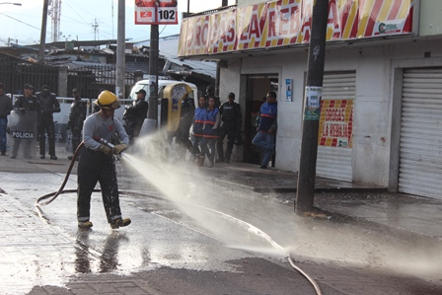**Bomberos trabajan en limpieza de vía peatonal y andenes en la Esmeralda**

Desde este martes los Bomberos Voluntarios de la capital caucana trabajan en la limpieza de los espacios públicos-peatonales, recuperados por la Administración Municipal.

**Foto: Momentos de limpieza de la calle 5ª, con carreras 18 y 19**

Ocho unidades con un carrotanque fueron dispuestos por la comandante de la Institución Elda María Saavedra, también apoyan las actividades policías bachilleres al mando de un oficial.

Según el secretario de Gobierno, Nino Andrés Erazo se espera mantener aseados estos sitios peatonales con el apoyo de la propia comunidad y comerciantes formales que trabajan alrededor de la plaza de mercado.

**¡Payaneses si pagan el Predial!**

Gracias a los descuentos autorizados por el Concejo Municipal, mediante un Acuerdo presentado por la Administración Municipal, en cabeza del señor Alcalde Francisco Fuentes Meneses, los payaneses están pagando oportunamente sus impuestos entre ellos el Predial.

La secretaria de Hacienda y Crédito Público, Nancy López, dijo que por el pago total vigencia 2014, hasta el último día hábil de **marzo** tendrá un descuento del 30%.

Por pago total vigencia 2014, hasta el último día hábil de **abril** de 2014, el descuento será del 15%.

Aclaró que si tiene deudas anteriores no aplica el descuento y a partir del 1º de junio de 2014, la no presentación de la declaración privada, genera sanción del 5% mensual del impuesto.( Sanción mínima 20% del SMLMV), más los intereses moratorios que se causen hasta la fecha de pago.

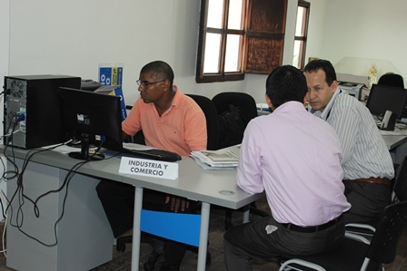**Foto: Están pagando también el Registro de Industria y Comercio**

**Contralor presentó grupo de Auditoría al Alcalde Fuentes Meneses**

El Alcalde, Francisco Fuentes Meneses, recibió en la sala de Juntas de su Despacho al señor Contralor Municipal, Orlando Bolaños y a un grupo de profesionales del ente fiscalizador.

El Contralor hizo la presentación al mandatario local y a todos los secretarios de Despacho que asistieron a la reunión, de los profesionales que estarán desde este jueves realizando una Auditoria Integral de los años 2012 y 2013, atendiendo las nuevas Resoluciones del 2014, sobre las labores que ha ejecutado el señor Alcalde y sus inmediatos colaboradores de gabinete.

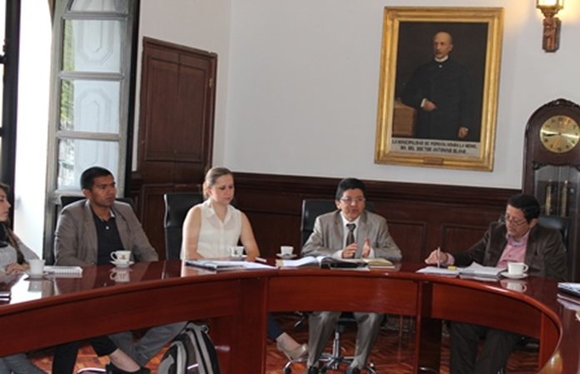“Muy confortable que los organismos de control estén haciendo su función, que hagan su acompañamiento, como el mismo Contralor lo ha manifestado, de examinar, pero de ayudar también que las circunstancias administrativas y de ejecución se cumplan dentro de los parámetros normales” expresó el Alcalde, Francisco Fuentes Meneses.

**Foto: A la izquierda funcionarios auditores, el Contralor y Alcalde**

**Alcalde y Gerente de Indeportes, estudían posibilidad de un nuevo estadio**

Hoy en horas de la mañana el Arquitecto Juan Carlos Rueda, de Coldeportes, la gerente de Indeportes Cauca, Ana Bolena García, visitaron en su despacho, al Alcalde Francisco Fuentes Meneses, quienes hablaron de la necesidad de tener un estadio de fútbol.

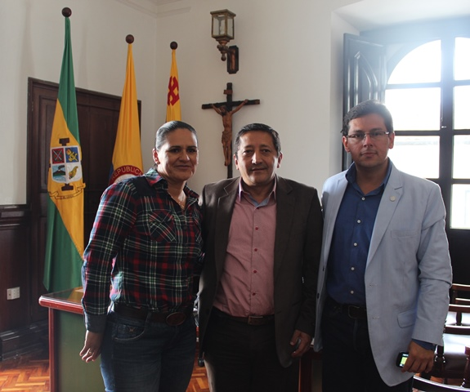Dijo Fuentes Meneses que se han examinado varias propuestas, desde el mismo análisis de ampliación del estadio, Ciro López, o la construcción de un nuevo escenario.

El Arquitecto Rueda de Coldeportes llegó a la ciudad con el fin de examinar algunos espacios físicos, para tomar una decisión final sobre este particular.

**Foto: Ana Bolena García, Francisco Fuentes y Juan C. Rueda**

**Formación deportiva, uno de los principales trabajos de la Secretaria del Deporte y la Cultura.**

Las Escuelas de Formación Deportiva es la estrategia de la Secretaría del Deporte y la Cultura para incentivar los usos adecuados del tiempo libre en la jornada complementaria a la escolar mediante procesos pedagógicos.

A través de este proceso se desarrollarán actividades deportivas, recreativas, culturales, generando oportunidades para el ejercicio de los derechos y deberes, la inclusión, hábitos y estilos de vida saludables y competencias ciudadanas que atiende niños, niñas y adolescentes en condición de vulnerabilidad, fomentando el desarrollo físico, motriz, cognitivo, afectivo y social.

Se trabajará en procesos de formación en las comunas 2, 3, 5, 6, 9 y veredas, en las siguientes disciplinas deportivas: futsal, Baloncesto, voleibol, tenis de campo, judo, crossfit, baloncesto discapacidad, fútbol.

Este año se fortalecerán por el Municipio de Popayán los procesos que llevan en las escuelas de Formación Deportiva: Álvaro Pio Valencia, Villa del norte, el Faro, Cueva del Indio, Efraín Martínez, las garzas, Siloé y fuentes deportivas.

La ciudadanía que deseen obtener información frente a los horarios, lugares de trabajo y requisitos para que los niños se inscriban en los diferentes procesos formativos, pueden obtener información en los teléfonos: 8243048.

**Alcalde condecora a periodista este viernes**

El Alcalde, Francisco Fuentes Meneses impondrá condecoración al Periodista, Oscar García López, Director del Quincenario, “Proyección del Cauca”, este viernes 14 de los corrientes, a las 5 de la tarde, en acto que se cumplirá en el Despacho del mandatario.

El Escudo De la Muy Noble e Hidalga Ciudad de Popayán, en la categoría Gran Cruz de Oro, se le otorga por sus invaluables servicios a la ciudad y al periodismo escrito, radial y televisivo por más de 50 años.

Entre tanto se conoció que en marzo también será distinguido el periodista Hemberth Javit Paz Gómez.